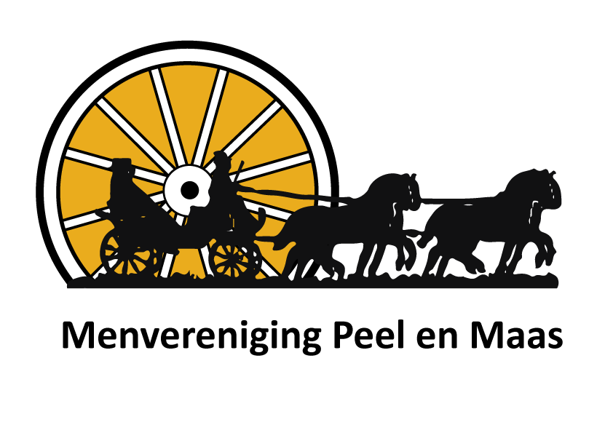

**Adopteer een boom**

dhr/mevr………………………………….

Adopteert een boom voor 50.00 euro

Deze boom is beschikbaar gesteld door Lei Tillemans aan Menvereniging Peel en Maas

Bij deze boom word eenmalig een naambordje toegevoegd, beschikbaar gesteld door Verstegen meubelen Herten

Er kunnen geen rechten aan de boom ontleend worden. Er zijn ook geen verdere verplichtingen omtrent de verzorging, zaken als watergeven of snoeien wordt door de vereniging geregeld.

De duur van deze overeenkomst is zo lang als de menvereniging gebruik maakt van het menterein

Handtekening adoptie handtekening menvereniging

…………………………………………………….. …………………………………………………………

datum

………………………………

Aangeven welke naam op het bordje mag komen staan

………………………………………………………………

Deze bomen actie is mogelijk gemaakt door

Lei Tillemans Verstegen Meubelen Herten